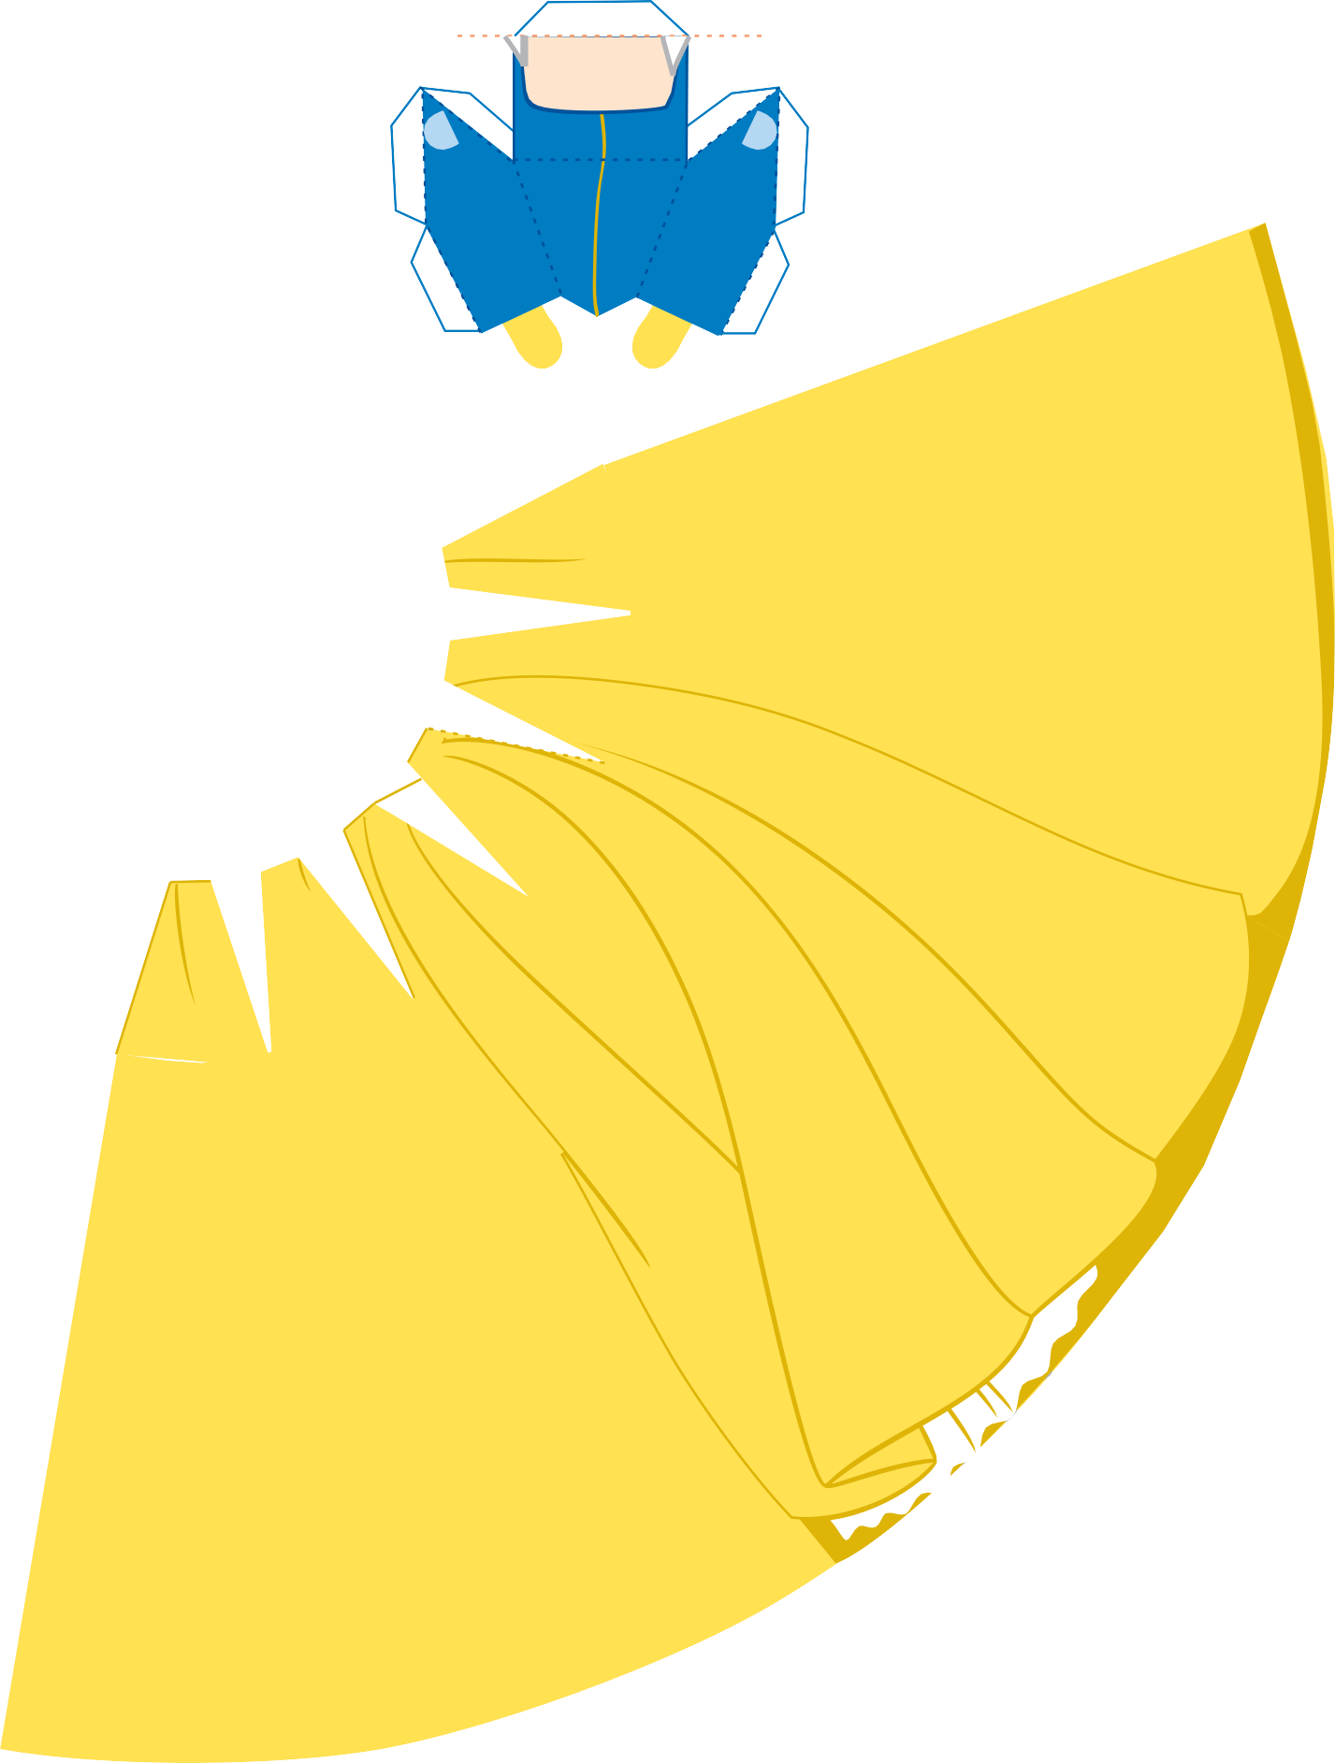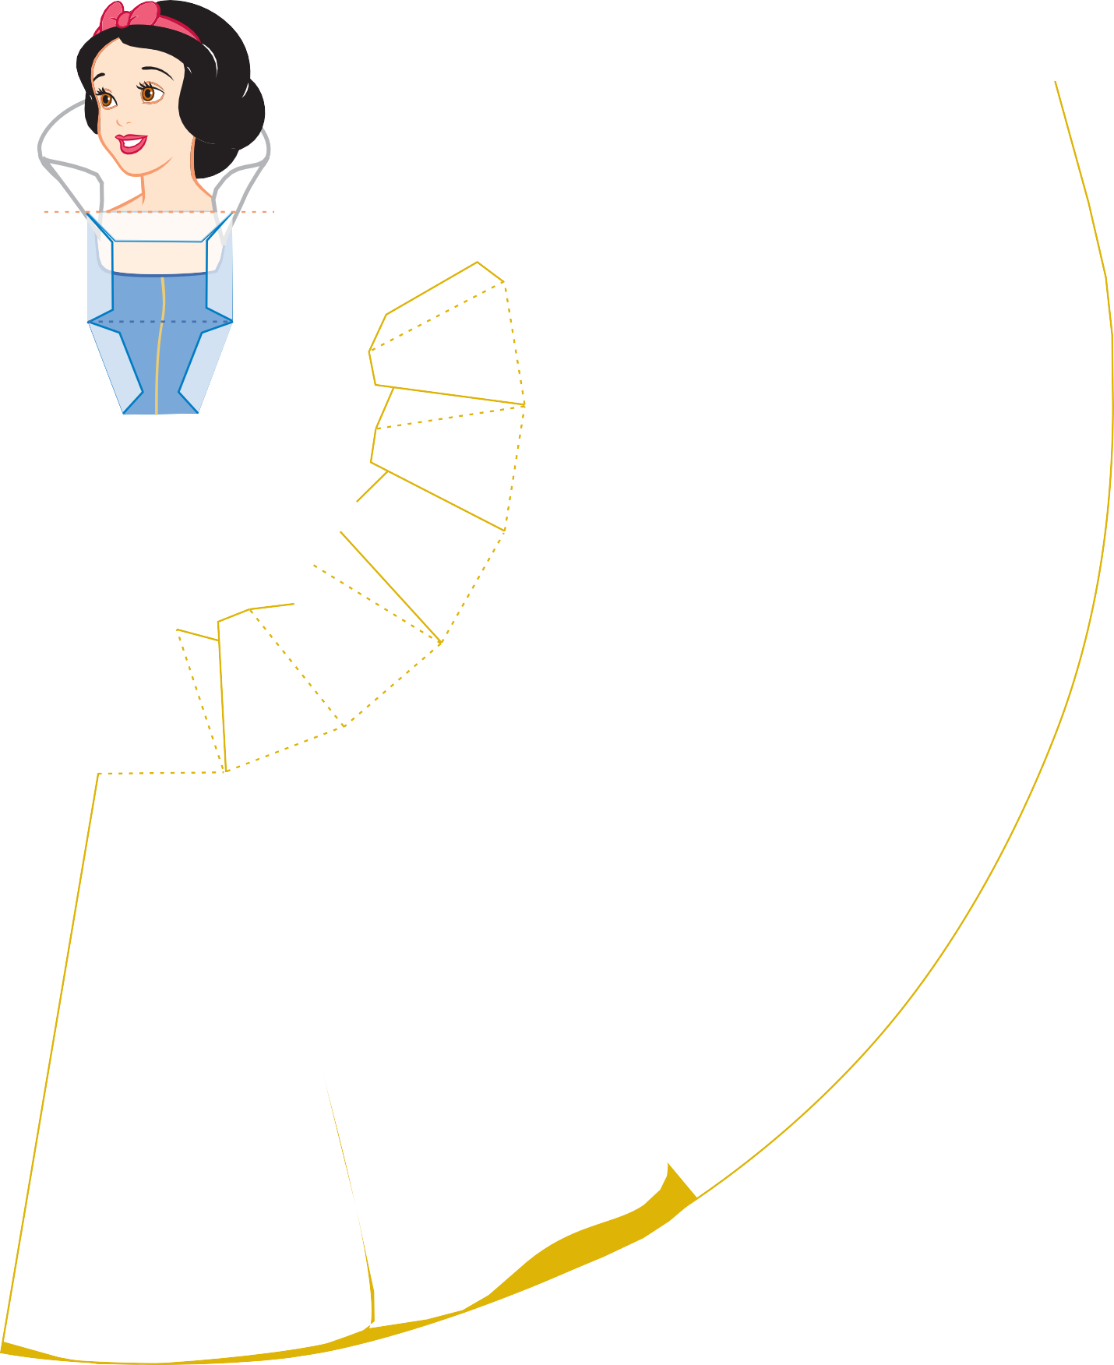F
Chest

J

F

J

Torso
A

Skirt

© Disney Page 1 of 2

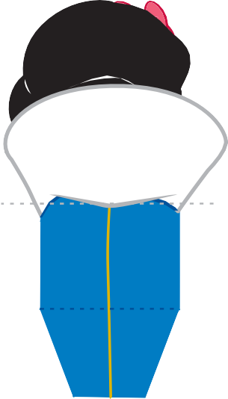
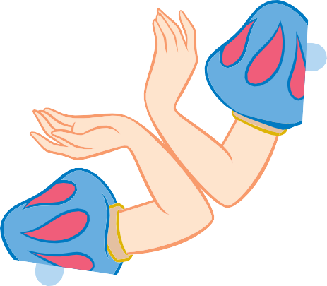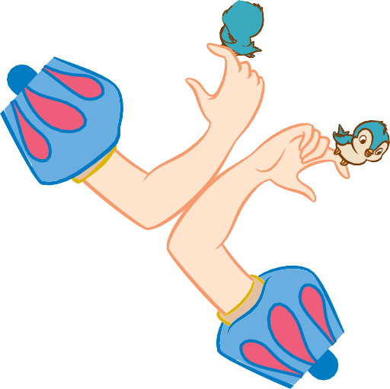Back
Left Arm
Right Arm

© Disney

Page 2 of 2

- Normal kağıt veya kart stoğu üzerinde Prenses yazdırın. Her parçayı bir zanaat bıçağı veya makasla kesin. Kesik çizgiler boyunca kesmeyin-kağıdı katlayacağınız yer burası.
- Snow White'ın sırtını gövdesiyle hizalayın ve onları birbirine yapıştırın, böylece tasarım artık iki taraflı olur. Tutkal kuruduktan sonra, Snow White'ın gövdesinin alt kısmını mavi kesik çizgi boyunca size doğru katlayın. Ardından, Snow White'ın yüzünü omuzlarındaki kırmızı kesik çizgi boyunca sizden uzağa katlayın.
- Snow White'ın göğüs parçasını alın ve her kesikli çizgi boyunca katlayın. G sekmesini ve H sekmesini, Snow White'ın göğsünün beyaz tarafına yapıştırın.
- Show White'ın göğsünün F sekmesine tutkal sürün ve Snow White'ın gövdesindeki F alanında yerine bastırın. Omuzlarının doğru şekilde dizildiğinden emin ol.
- Tutkal kuruduktan sonra, I, J, K ve L sekmelerine tutkal ekleyin ve yerine bastırın. Tutkal kuruyana kadar parçaları bir arada tutun. Sekmeleri doğru konumlandırmak için göğüs bölgesinde bir kalem veya kurşun kalem kullanmanız gerekebilir.
- Snow White'ın kollarının her birini katlayın ve tasarımın iki taraflı olması için yapıştırın. Tutkal kuruyana kadar dizilmiş olduğundan emin olun. E sekmesini e alanına ve d sekmesini d alanına yapıştırarak kolları her omzun altına Pamuk Prenses gövdesinin her iki tarafına takın.
- Her bir sekmeyi katladığınız eteğin üst kısmındaki yarıkları kesin. Eteğin üstündeki kesik çizgilerin her birini ve her birini sizden bir sekme katlayın. Eteğin sarı tarafı size bakacak şekilde soldan sağa doğru başlayarak, pileler oluşturmak için yanındaki etek parçasının arkasına bir sekme yapıştırın.
- Eğer a sekmeleri yapıştırma bittiğinde daha kolay nihai B sekmesi plise yapıştırma önce etek içine C sekmesini tutkal bulabilirsiniz.
- Son olarak, Belindeki sekmelerin beyaz tarafını eteğin üstüne yapıştırarak Snow White'ın tamamlanmış gövdesini eteğine takın. Eteğindeki fırfır ön tarafta olmalı.

